Депутат Думы Великого Новгорода VI созыва
по одномандатному избирательному округу № 12
Митюнов
Алексей Геннадьевич

ОТЧЁТ
О РАБОТЕ ДЕПУТАТА
В 2021 ГОДУ

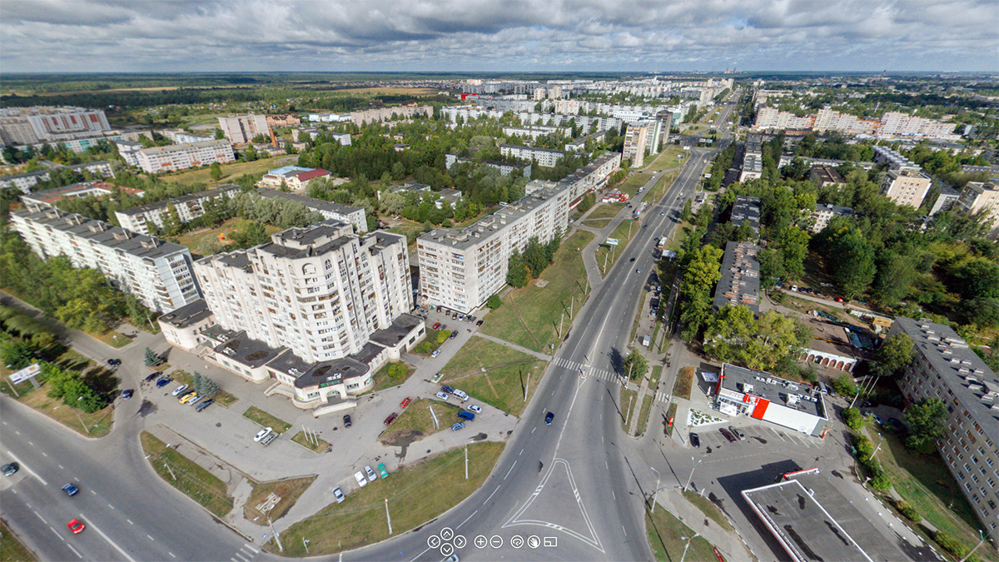

Великий Новгород
январь 2022 г.

1 Алексей МИТЮНОВ
Отчёт депутата Думы Великого Новгорода,
2021 год

Уважаемые новгородцы!  Завершился ещё один год моей работы в качестве депутата Думы Великого Новгорода. За этот отрезок времени мы вместе с вами продолжили работу, направленную на то, чтобы наш древний и любимый город развивался, а жизнь его жителей становилась более комфортной. Безусловно, значительная часть моей депутатской деятельности была адресована вопросам жизни округа № 12, где проживают мои избиратели. Многие удалось сделать, решение части задач – в планах на новый 2022 год. Уверен, что накопленный за три года моей работы в качестве народного избранника опыт, неиссякаемая энергия и активность жителей округа позволят сделать многое из намеченного.  С признательностью, Алексей МИТЮНОВ | 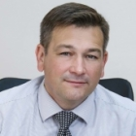

РАБОТА В ДУМЕ ВЕЛИКОГО НОВГОРОДА

В соответствии с решением Думы Великого Новгорода от 27 сентября 2018 года я являюсь председателем Думы и организовываю её работу. В 2021 году мною реализовывались полномочия председателя в соответствии со статьёй 22 Регламента Думы Великого Новгорода. Отчёт о деятельности городского парламента в 2021 году будет представлен на её заседании в феврале 2022 года. | 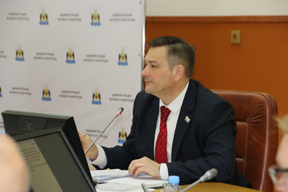
В отчётный период принял участие во всех 12 заседаниях Думы Великого Новгорода. Мною подготовлены и внесены на рассмотрение около 50 проектов решений, а также ряд поправок в проекты решений. В частности, совместно с депутатами Макаревичем Н.А. и Черепановой А.Ф. разработал и внёс на рассмотрение вопрос о дополнительных мерах социальной поддержки граждан, достигших возраста 100 лет. Проект решения был утверждён на заседании Думы 24 апреля 2021 года единогласно.
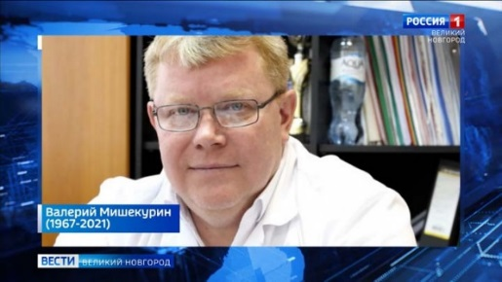  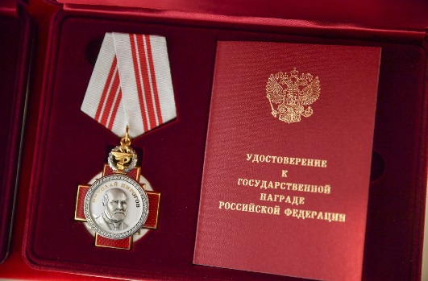 | В январе 2021 года на очередном заседании Думы Великого Новгорода инициировал обращение к коллективу ГОБУЗ «Областной клинический родильный дом» сформировать ходатайство о награждении ушедшего из жизни главного акушера-гинеколога Новгородской области Мишекурина В. Ю. орденом Пирогова (посмертно) за заслуги в практической медицинской деятельности, самоотверженную деятельность в период эпидемии и необходимый комплект документов для награждения направить на имя мэра Великого Новгорода для дальнейшего рассмотрения, а также обратиться к мэру с предложением поддержать указанное ходатайство в случае его поступления. Предложение было поддержано. В марте Президент России Путин В.В. подписал указ о присвоении Мишекурину В.Ю. этой государственной награды.
2 Алексей МИТЮНОВ
Отчёт депутата Думы Великого Новгорода,
2021 год

По большинству рассматриваемых вопросов высказывал своё мнение как депутат, представляющий интересы не только жителей избирательного округа № 12, но и всего Великого Новгорода. Прежде всего, делал это по вопросам, касающимся оценки деятельности Мэра Великого Новгорода и Администрации Великого Новгорода, бюджета Великого Новгорода, землепользования и застройки, благоустройства, управления и распоряжения муниципальным имуществом, формирования перечня автомобильных дорог и проездов, дополнительных мер социальной поддержки жителей Великого Новгорода.
В качестве члена постоянной комиссии по законодательству и местному самоуправлению принял участие во всех 8 её заседаниях.
КОМИССИЯ ПО ЗАКОНОДАТЕЛЬСТВУ И МЕСТНОМУ САМОУПРАВЛЕНИЮ
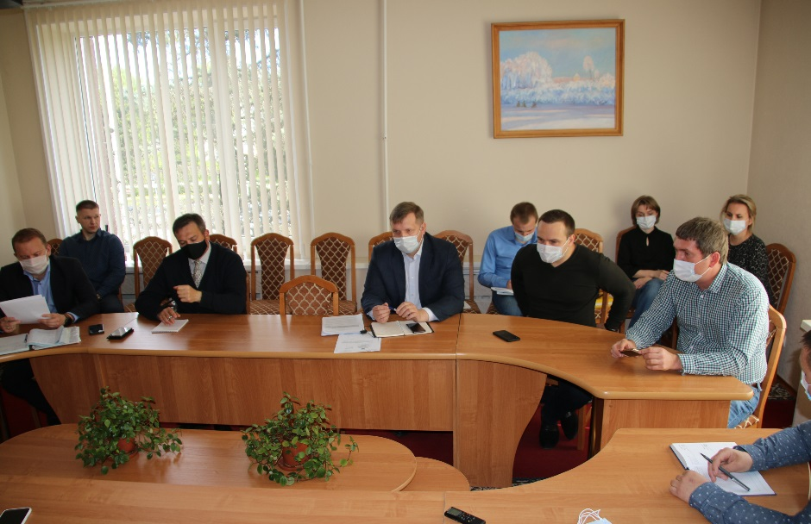 | Проведены  8  заседаний
Рассмотрены
157
вопросов
На них рассматривались вопросы, касающиеся:
программ развития Великого Новгорода;
разработки и рассмотрения проектов решений, связанных с принятием и внесением изменений в Устав Великого Новгорода, проведения публичных слушаний по этим вопросам;
подготовки проектов решений, устанавливающих обязательные правила по вопросам местного значения, в том числе регулирующих вопросы организации деятельности Думы Великого Новгорода, изменения её Регламента;
противодействия коррупции в органах местного самоуправления Великого Новгорода;
организации работы с населением, взаимодействия с общественными объединениями и средствами массовой информации, функционирования территориального общественного самоуправления;
представления к муниципальным наградам и почётным званиям, в том числе вручаемым от имени Думы.
В ходе заседаний комиссии высказывал своё мнение по каждому из рассмотренных вопросов. Кроме того, по моей инициативе на совместном заседании постоянных комиссии по экономике и финансам и комиссии по жилищному хозяйству, архитектуре и землепользованию Думы Великого Новгорода рассмотрен вопрос организации и эффективности контроля Администрацией Великого Новгорода за осуществлением уборки города и вывоза мусора, на заседании постоянной комиссии по социальным вопросам – об организации каникулярного отдыха в 2021 году, проведён «круглый стол» по вопросу начисления ООО «ТНС Энерго Великий Новгород» платы за электроснабжение на общедомовые нужды (ОДН) в областном центре.
Проведены 6  заседания  топонимической  комиссии,  рассмотрены  15 вопросов | 3. В 2021 году принял участие в работе топонимической комиссии. На её заседаниях были рассмотрены вопросы, касающиеся:  - наличия новых элементов планировочной среды, требующих присвоения наименования;  - о возвращении территории в микрорайоне Деревяницы исторического названия «Борисово»;  - присвоения наименования парку в микрорайоне Кречевицы (Парк авиаторов);
3 Алексей МИТЮНОВ
Отчёт депутата Думы Великого Новгорода,
2021 год

- присвоения наименования парку в районе реки Деревянка (Парк Деревяницкий);
присвоения наименования элементу улично-дорожной сети в квартале 17 Великого Новгорода (улица Благодатная).
4. В отчётный период принял участие в двух заседаниях комиссии по депутатской этике в качестве её члена.
УЧАСТИЕ В РАБОТЕ ИНЫХ КОЛЛЕГИАЛЬНЫХ ОРГАНОВ

В 2021 году принял участие в работе ряда коллегиальных органов:
• Совет по местному самоуправлению при Новгородской областной Думе;
• Совет по культуре при Мэре Великого Новгорода;
• городской штаб по противодействию новой коронавирустной инфекции;
• комиссия по увековечению памяти выдающихся личностей и исторических событий;
• комиссия по предупреждению и ликвидации чрезвычайных ситуаций и обеспечению пожарной безопасности;
• общественная комиссия по контролю и координации реализации муниципальных программ, направленных на формирование комфортной городской среды Великого Новгорода;
• конкурсная комиссия по проведению городского конкурса на предоставление субсидий социально ориентированным некоммерческим организациям на реализацию социально-значимых программ (проектов);
• муниципальная рабочая группа по организации и проведению голосования по отбору общественных территорий, подлежащих благоустройству, в электронной форме в информационно-телекоммуникационной сети Интернет.
Участие в работе межрегиональных коллегиальных органов, в данном случае в составе Союза городов Центра и Северо-Запада России, позволяет озвучивать существующие в регионе и городе проблемные вопросы и предлагать возможные пути их решения. Так, ранее при рассмотрении вопроса «Об участии органов местного самоуправления» мною было внесено предложение выделять из федерального бюджета в рамках национальных проектов средства не только на строительство новых учреждений образования, но и на ремонты уже имеющиеся.
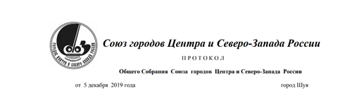
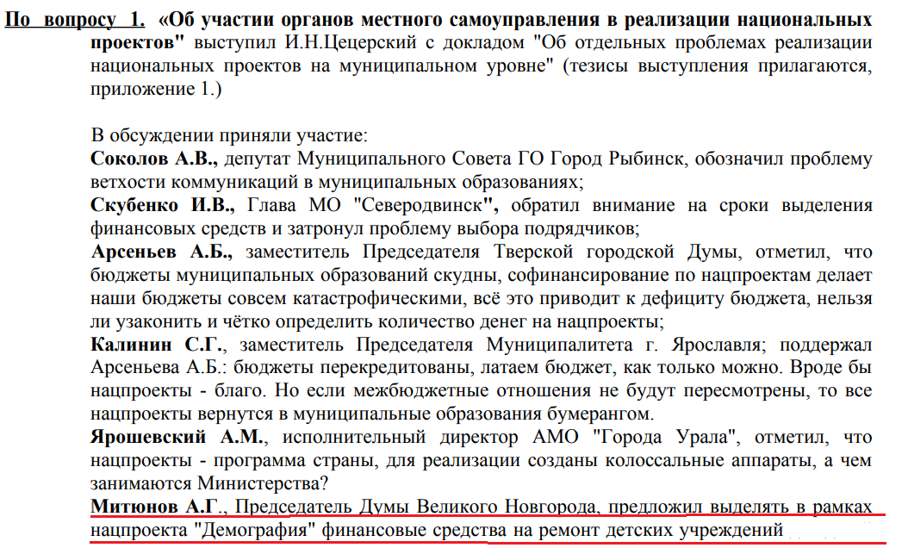
В 2021 году Правительством Российской Федерации было принято решение о запуске федеральной программы капитального ремонта школ с охватом в 2022 году 1306 объектов в 79 регионах России. В Великом Новгороде за средства программы планируется отремонтировать лицей-интернат и гимназию «Исток». За два следующих года капремонт должны сделать не менее чем в трёх тысячах школ России. Программа не ограничится ремонтными работами, она подразумевает масштабное развитие школ: закупку оборудования, повышение квалификации учителей. Всё это позволит создать комфортную и современную образовательную среду. В отчётный период продолжил использовать потенциал совета по местному самоуправлению при Новгородской областной Думе для решения городских вопросов, в частности, предложил включить в план работы совета следующих вопросов:
4 Алексей МИТЮНОВ
Отчёт депутата Думы Великого Новгорода,
2021 год
- о реализации областного закона Новгородской области от 24 декабря 2013 года № 431-ОЗ «О наделении органов местного самоуправления муниципальных районов, муниципальных округов, городского округа отдельными государственными полномочиями по обеспечению жильём детей-сирот и детей, оставшихся без попечения родителей;
- об исполнении органами местного самоуправления предписаний контролирующих органов по обеспечению пожарной безопасности, антитеррористической и антикриминальной безопасности муниципальных образовательных учреждений.
В составе Совета по культуре при мэре Великого Новгорода принял участие в обсуждении проекта Концепции развития культурно-досуговой деятельности в Великом Новгороде. Она направлена на удовлетворение потребностей жителей города в сохранении и развитии культурного разнообразия путём внедрения досуговых инноваций как векторов развития среды, а также создание условий для сохранения и развития культурного потенциала Великого Новгорода, выработку предпосылок для более эффективного, динамичного развития культурно-досуговой деятельности в городе. В первой половине 2022 года работа по корректировке Концепции будет продолжена. После этого документ вынесут на рассмотрение депутатам.
В результате работы в составе общественной комиссии по контролю и координации реализации муниципальных программ, направленных на формирование комфортной городской среды Великого Новгорода, в 2021 году мне удалось добиться включения в муниципальную программу «Формирование комфортной городской среды» 4 многоквартирных домов на территории округа. Также по моему предложению в перечень рейтингового голосования общественных территорий, подлежащих благоустройству в 2022 году, вошел сквер Мирный.  В конце года мною внесено предложение мэру Великого Новгорода рассмотреть на заседании | 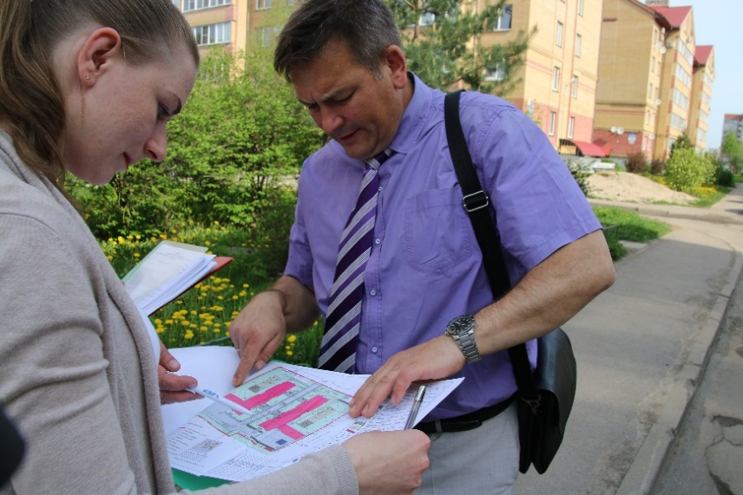
общественной комиссии вопроса об итогах работ по благоустройству территорий многоквартирных домов в 2021 году с приглашением на заседание представителей собственников помещений. Основанием для этого явилось неудовлетворительное, по моему мнению, качество работ по ремонту двора дома 4 корпус 1 по улице Попова.
Одним из важных направлений своей деятельности считаю работу в составе комиссии по увековечиванию памяти выдающихся личностей и исторических событий.
КОМИССИЯ ПО УВЕКОВЕЧЕНИЮ ПАМЯТИ
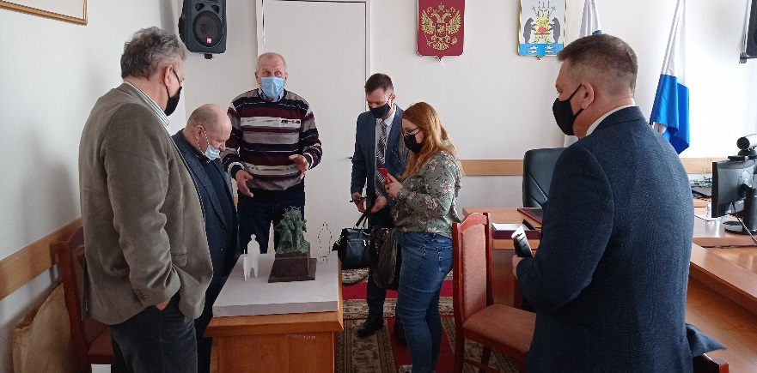 | Проведены  6  заседания
Рассмотрены
14
вопросов
Среди прочих её членами были рассмотрены вопросы увековечивания памяти Почётных граждан Великого Новгорода Ивану Ивановичу Моору, а также Александру Петровичу и Валентине Борисовне Грековым, создания в Великом Новгороде аллеи Героев Советского Союза, об установке бронетранспортёра БТР-70 в качестве памятника на месте существующего памятного знака участникам боевых действий в сквере Мужества,

5 Алексей МИТЮНОВ
Отчёт депутата Думы Великого Новгорода,
2021 год
об использовании информационных QR-кодов к мемориальным доскам на территории Великого Новгорода. В целях обеспечения положений Конституции Российской Федерации о защите исторической правды и недопущения умаления значения подвига народа при защите Отечества мною инициировано приведение в соответствие информационного аншлага на братском захоронении времён Великой Отечественной войны, расположенном в юго-восточной части Рождественского кладбища. На аншлаге сообщается, что в том месте захоронены двадцать военных лётчиков. Однако на плитах нанесены имена около ста офицеров и красноармейцев. В связи с этим в целях увековечивания памяти воинов, погибших в боях за Великий Новгород, захороненных на Рождественском кладбище с конца 2021 года осуществляется взаимодействие с отделом культуры и культурного наследия Администрации Великого Новгорода и Государственным архивом новейшей истории Новгородской области.

РАБОТА
НА ТЕРРИТОРИИ ИЗБИРАТЕЛЬНОГО ОКРУГА № 12,
В ТОМ ЧИСЛЕ РАБОТА С ОБРАЩЕНИЯМИ ГРАЖДАН
Работа депутата по избирательному округу № 12 в 2021 году в первую очередь была направлена на обеспечение нужд жителей, проживающих на его территории. В округе проживают около 11,5 тысяч совершеннолетних и около 3 тысяч несовершеннолетних жителей, расположены 61 многоквартирный дом, 4 учреждения дошкольного образования, 1 учреждение общего образования, 1 учреждение среднего профессионального образования.
Основные проблемы округа в 2021 году оставались прежними и были связаны с оказанием коммунальных услуг, в частности, уборка дворов многоквартирных домов и вывоз мусора региональным оператором, благоустройство общественных территорий, нарушения общественного порядка, состояние помещений общеобразовательных учреждений.
Меры, направленные на решение этих проблем, осуществлялись во взаимодействии с Администрацией Великого Новгорода. Прежде всего, работа велась совместно с отделом-центром по работе с населением по месту жительства «Нехинский», сотрудники которого обладают высокими профессиональными и морально- деловыми качествами, что явилось залогом успеха в решении большинства вопросов. При этом использовался потенциал Совета общественности микрорайона. На его заседаниях решались наиболее важные и остро стоящие вопросы округа. Продолжалось рабочее взаимодействие с | 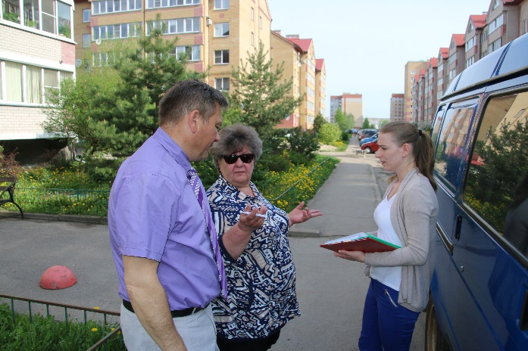
его наиболее активными членами, прежде всего, Малышевой Галиной Ивановной, Кузьминой Татьяной Анатольевной, Курносовой Светланой Степановной, Гагариной Ольгой Ивановной, Николаевым Алексеем Сергеевичем и другими. На заседания Совета приглашались мэр Великого Новгорода, его заместители, руководители структурных подразделений Администрации Великого Новгорода. По результатам встреч практически все поднятые вопросы решены:
- проезд от проспекта Мира между домом 25 корпус 1 и домом 23 корпус 1 по проспекту Мира до отмежёванных земельных участков включён в программу «Дорога к дому» в 2022 году;
- установлены дорожные знаки, запрещающие стоянку грузовых автомобилей на улице Попова по чётной стороне;
- осуществлён ремонт проезда от дома 16 по улице Попова к Центру инклюзивного образования (улица Попова, дом 16 корпус 2);
- организован пешеходный переход на улице Попова напротив «Милава-парка»;
- установлены дорожные знаки в кармане напротив дома 37 по улице Кочетова и на въезде в местный проезд;
- осуществлён ремонт участка муниципальной территории рядом с проездом напротив дома № 44/20 по проспекту Мира;

6 Алексей МИТЮНОВ
Отчёт депутата Думы Великого Новгорода,
2021 год

- осуществлён ремонт территории на углу между домами № 18 корпус 1 и 18 корпус 2 по улице Ломоносова напротив парикмахерской «Русалочка»;
- осуществлён ремонт фасада детской библиотеки имени В.В. Бианки;
- в план на 2022 год включён ремонт в рамках проекта «Дорога к дому» проезд между сквером Мирный и домом 25 корпус 1 по проспекту Мира.

В сентябре 2021 года мною были проведены встречи с вновь избранными депутатами Новгородской областной думы Веригой Н.С. и Мельниковым С.Г., в избирательные округа которых входит и городской избирательный округ №12. Коллеги активно включились в работу по оказанию возможной помощи. Так, среди прочего Мельников С.Г. содействовал выделению внебюджетных средств на ремонт МОАУ «Средняя общеобразовательная школа №26». Верига Н.С. организовал подсыпку аварийного участка подъезда к МАУДО №47 «Детский сад «Акварель», оказал помощь в
формировании призового фонда для награждения наиболее активных агитаторов за голосование по
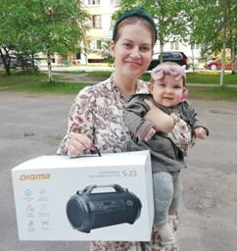 | общественным территориям, подлежащим благоустройству в рамках муниципальной программы «Формирование комфортной городской среды» в первоочередном порядке (приобрёл смартфон, квадрокоптер с камерой и портативную колонку).  В связи с ограничениями, связанными с пандемией COVID-19 личные приёмы граждан по вопросам, входящим в компетенцию депутата, были ограничены и, как правило, проводились мною в онлайн-режиме. Вместе с тем, ежемесячно приёмы проводились в региональной общественной приёмной Председателя партии «Единая Россия» Д.А. Медведева в Новгородской области. Всего проведены 5 таких приёмов. В отчётный период мною рассмотрены 65 обращений, поступивших как к депутату Думы
Великого Новгорода. Прежде всего, они касались вопросов жилищно-коммунального хозяйства и местного самоуправления, финансово-экономической и социальной сферы, охраны общественного порядка и безопасности дорожного движения, обеспечения лекарственными препаратами.

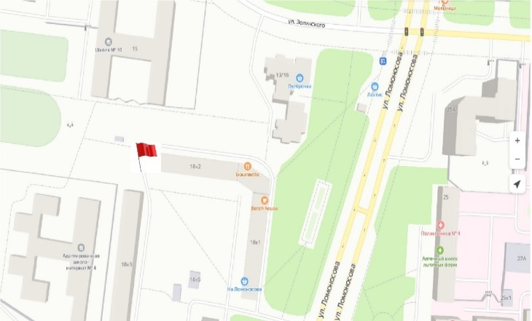 | МЕСТО ПРОВЕДЕНИЯ ПРИЁМА  Региональная общественная приёмная Председателя партии «Единая Россия» Дмитрия Медведева в Новгородской области  Адрес: Большая Московская ул., 37/9,  Телефон: 67-16-24, E-mail: op@novgorod.er.ru  ГРАФИК ПРОВЕДЕНИЯ ПРИЁМА  Первый вторник каждого месяца с 11.00 до 13.00

В результате работы с обращениями граждан были осуществлены 19 выездов на объекты городской инфраструктуры, лично подготовлены и направлены 62 письма и депутатских запроса.

7 Алексей МИТЮНОВ
Отчёт депутата Думы Великого Новгорода,
2021 год

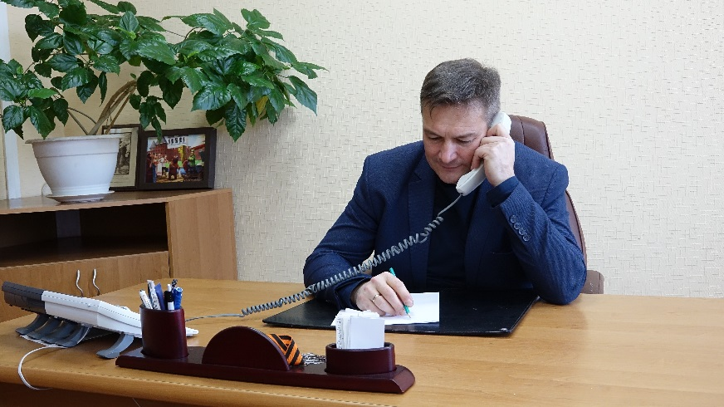 | 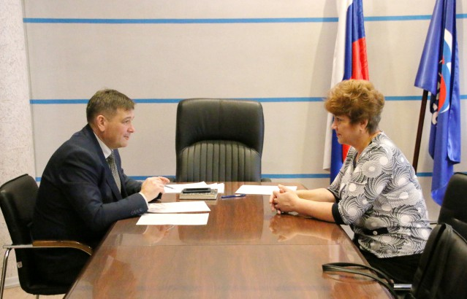
В целях решения вопросов, обозначенных в обращениях было осуществлено взаимодействие с:
органами государственной власти, прежде всего Прокуратурой Великого Новгорода, УМВД России по городу Великий Новгород, Управлением Федеральной службы судебных приставов РФ по Новгородской области;
депутатом Государственной Думы Российской Федерации;
органами исполнительной власти Новгородской области;
Новгородской областной Думой;
мэром Великого Новгорода и его заместителями;
руководителями структурных подразделений Администрации Великого Новгорода;
учреждениями и организациями различных форм собственности.
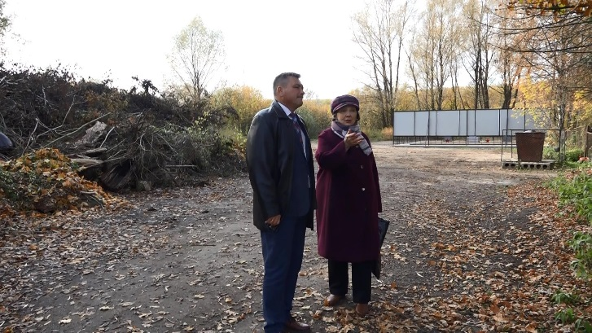 | По 21 обращению была дана консультация. В результате рассмотрения 5 обращений выработаны предложения, направленные на совершенствование деятельности Администрации Великого Новгорода.  7 обращений стали основанием для проведения совещаний с участием руководителей и специалистов Администрации Великого Новгорода и инициаторов обращений, 1 – основанием для проведения «круглого стола» (о порядке взимания «ТНС Энерго» оплаты за потреблённую электроэнергию).
2 обращения новгородцев, проживающих на территории избирательного округа № 12, послужили основанием для рассмотрения на заседаниях постояннодействующих комиссий Думы Великого Новгорода. Так, на комиссии по жилищному хозяйству, архитектуре и землепользованию по моей инициативе был рассмотрен вопрос о размещении нестационарных торговых объектов. В качестве подтверждения характерной для всего города проблемы мною была представлена ситуация с размещением 13 подобных объектов на территории дома 40 корпус 1 по проспекту Мира. Был выявлен ряд признаков, указывающих на наличие нарушений требований действующего законодательства отдельными хозяйствующими субъектами, осуществляющими розничную торговлю с использованием указанных нестационарных торговых объектов.
1. Площадь нестационарных торговых объектов по факту больше указанной в договоре.  2. Имеют место факты огораживания заборами части муниципальной территории, прилегающей к нестационарным торговым объектам, и её использование в интересах владельцев этих объектов.  3. Павильоны располагаются в границах земельных участков, на которые правоустанавливающие документы не оформлены, что привело к утрате части пешеходной дорожки и невозможности её ремонта в | 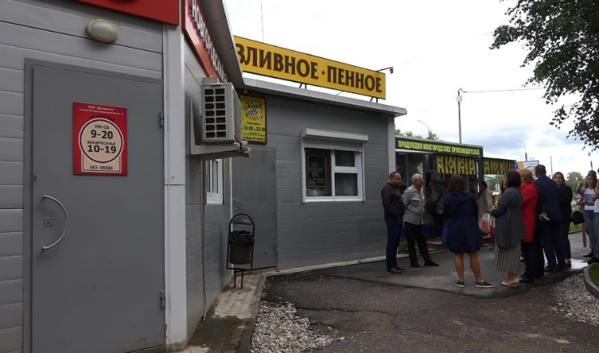
8 Алексей МИТЮНОВ
Отчёт депутата Думы Великого Новгорода,
2021 год

полном объёме в рамках реконструкции проспекта Мира в 2021 году.
4. Ряд объектов утратили признаки нестационарных торговых объектов. В частности, их невозможно перенести без несоразмерного ущерба их назначению, функционально приспособлены для использования в течение длительного срока.
5. Павильоны имеют пристройки, дополнительное торговое оборудование, непредусмотренные графическими схемами объектов. Данные пристройки размещены на муниципальной территории, прилегающей к нестационарным торговым объектам.
6. Отсутствуют договоры с региональным оператором на вывоз твёрдых бытовых отходов. Отходы вывозятся на мусорные площадки, оборудованные контейнерами для использования жителями близлежащих многоквартирных домов.
7. Собственниками нестационарных торговых объектов в целях подвоза товаров используются пешеходные дорожки с покрытием, не рассчитанным для автомобильного транспорта.
В целях благоустройства отдельных территорий Великого Новгорода, контроля за осуществлением предпринимательской деятельности, достижения баланса интересов местного сообщества и хозяйствующих субъектов мэру Великого Новгорода было предложено инициировать проведение мероприятий по проверке законности деятельности собственников нестационарных торговых объектов на территории, расположенной между проезжей частью и домом № 40 корпус 1 по проспекту Мира, и инициировать разработку порядка представления права на размещение таких объектов с учётом предстоящей в будущем их массовой замены в соответствии с утверждённым Думой Великого Новгорода дизайн-кодом.
Публикации в ряде средств массовой информации по данной теме стали основанием для проверки прокуратуры Великого Новгорода, которая в настоящее время остаётся незаконченной.
Ещё одно заседание комиссии по жилищному хозяйству, архитектуре и землепользованию по моей инициативе и в результате неоднократных обращений жителей многоквартирного дома № 14/32 по улице Попова было посвящено вопросам, связанным с работой регионального оператора по вывозу твёрдых бытовых отходов ООО «Экосити». В результате в адрес Правительства Новгородской области направлено письмо с просьбой о принятии мер по принуждению регионального оператора к исполнению договорных обязательств. Вместе с тем, было инициировано проведение совещания с участием руководителей ООО «Экосити» при заместителе главы Администрации Великого Новгорода Ерёмине В.А. К сожалению, несмотря на приложенные усилия, проблема несвоевременного вывоза мусора в округе в частности и в городе в целом остаётся актуальной. Приходилось решать возникающие ситуации в «ручном режиме».
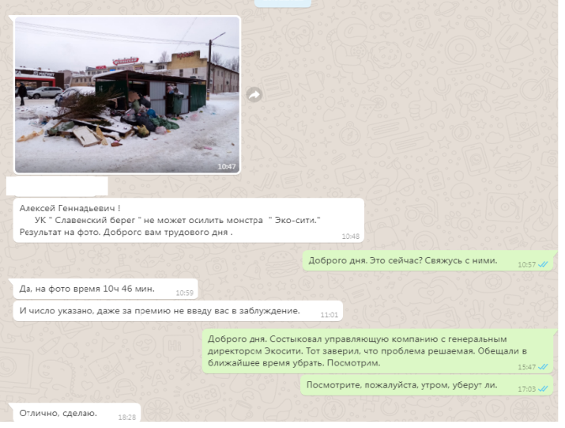
9 Алексей МИТЮНОВ
Отчёт депутата Думы Великого Новгорода,
2021 год

Подобный формат взаимодействия с жителями округа в условиях ограничений, связанных с пандемией COVID-19, в отчётный период получил широкое применение при решении вопросов повседневной жизни.

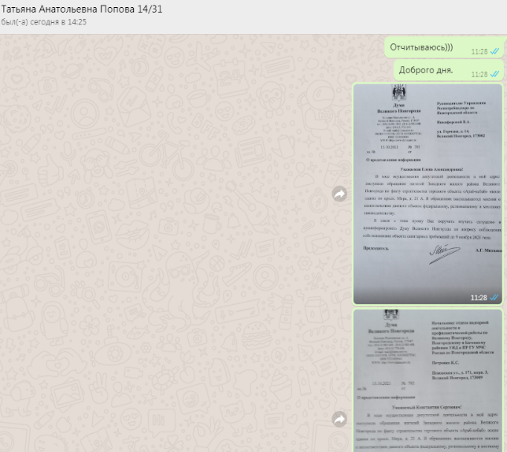 | 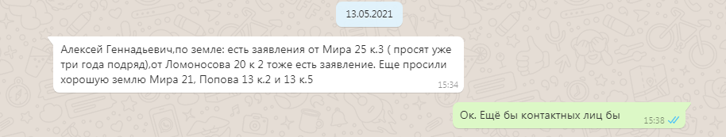
 | 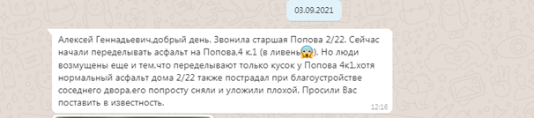

Ещё одним острым вопросам по обращениям жителей округа стала ситуация, связанная с благоустройством в рамках муниципальной программы «Формирование современной городской среды на территории Великого Новгорода» двора многоквартирного дома №4 корпус 1 по улице Попова. В частности, в августе мною была проведена проверка работ по благоустройству этой территории, в ходе которой выявлены недочёты, допущенные подрядной организацией. О результатах проинформировал мэра Великого Новгорода, указав на низкое качество укладки асфальтового покрытия, что привело к появлению трещин и прорастанию в некоторых местах травы и ростков деревьев через слой асфальта, уклон полотна, выполненный в
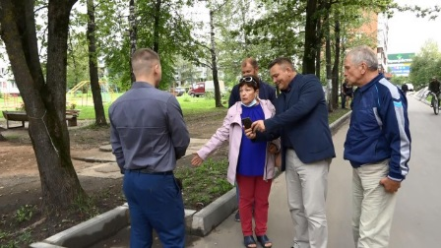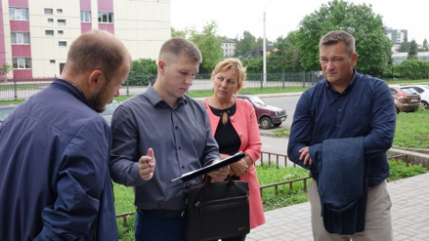  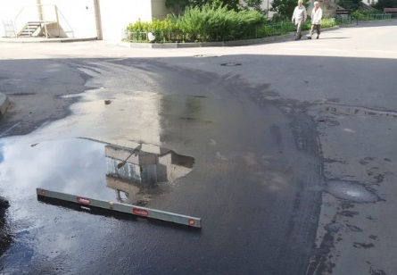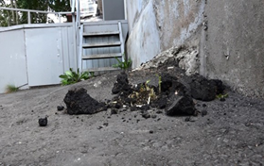 | противоположную сторону от места их отлива, что стало причиной скапливания воды в дождливую погоду, а также на ряд иных недочётов, допущенных при укладке бортовых камней. По поручению мэра Великого Новгорода было организовано обследование территории начальником отдела жилищного хозяйства комитета по управлению городским хозяйством Афанасьевым В.Г. совместно с инженером техконтроля ООО «Лига» Гусевой В.Д., директором ООО «Домовёнок» Балякно Т. К., которая выступает заказчиком работ, главным инженером ООО «Строй-М». В
результате был составлен акт о недостатках, которые необходимо устранить. Подрядчику выдано предписание. Кроме того, 12 августа о выявленных фактах проинформировал на заседании общественной комиссии по контролю и координации реализации муниципальных программ, направленных на формирование современной городской среды. Указал на недопустимость подобных фактов при осуществлении работ по благоустройству дворов, а также на необходимость контроля со стороны Администрации Великого Новгорода за работами подрядных организаций.
К сожалению, предпринимаемые мною меры и затраченные значительные средства городского бюджета и жителей дома не позволили добиться качественного результата. Осуществлённые работы не привели к достижению основных целей программы «Формирование современной городской среды на территории Великого Новгорода»: повышение уровня благоустройства придомовых территорий многоквартирных домов и увеличение степени заинтересованности граждан, организаций и юридических лиц в реализации мероприятий по благоустройству территорий. Проинформировал мэра Великого Новгорода, высказав мнение, что данное обстоятельство стало итогом отсутствия надлежащего уровня участия уполномоченных специалистов Администрации Великого
10 Алексей МИТЮНОВ
Отчёт депутата Думы Великого Новгорода,
2021 год

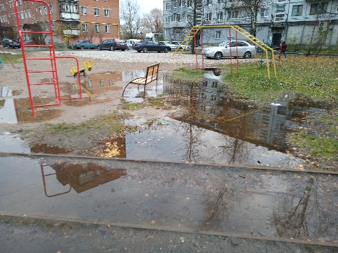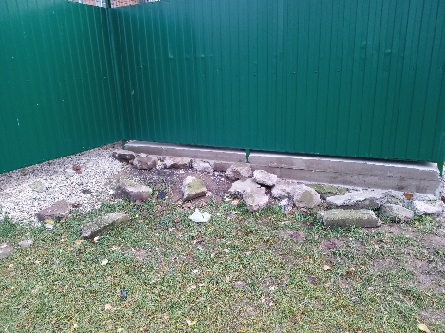  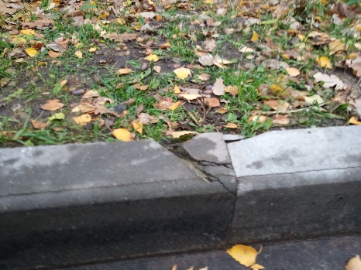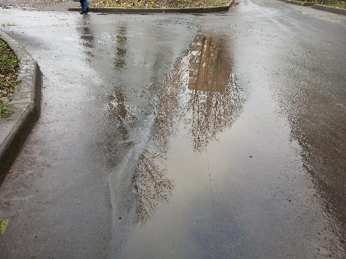 | Новгорода на различных стадиях благоустройства, начиная с подготовки дизайн-проекта до принятия работ подрядчика. Внёс предложение на заседании общественной комиссии по контролю и координации реализации муниципальных программ, направленных на формирование современной городской среды Великого Новгорода, рассмотреть вопрос об итогах работ по благоустройству территорий многоквартирных домов в 2021 году с приглашением на заседание представителей собственников помещений. Решение этого вопроса в 2022 году будет одним из приоритетных для работы в округе. В настоящее время
осуществляется сбор всей документации по осуществлённым подрядчикам видам работ.
В отчётный период неоднократно поступали обращения, касающиеся деятельности управляющих компаний и товариществ собственников жилья. В большинстве случаев удалось урегулировать поднятые жителями вопросы. Так, в октябре поступило обращение в отношении ООО «Доверительное управление домом» в связи с возведением ею контейнерной площадки рядом с домом 40 корпус 2 по проспекту Мира. В обращении были высказаны сомнения о стоимости производимых работ, которую предварительно указывала организация, а также обоснованности размера оплаты данных работ в договоре между организацией и собственниками помещений в многоквартирных домах. Мною было инициировано проведение ряда встреч заинтересованных сторон с участием представителя техконтроля ООО «Лига», в результате которых в окончательная стоимость работ по смете была снижена более, чем на 120 тысяч рублей. Это повлекло за собой снижение размера платы каждого из собственников. В апреле оказал содействие жителям многоквартирного дома №26 по улице Нехинская в сокращении сроков ремонта лифтового оборудования. Несколько детей и взрослых, имеющих ограниченные возможности передвижения по состоянию здоровья, не могли выйти из дома из-за неработающего лифта. Я инициировал собрание собственников жилья по обсуждению мер, необходимых для устранения возникшей проблемы. Были преодолены имеющиеся разногласия с руководством ТСЖ. В результате удалось минимизировать сроки ремонта лифта и начать его эксплуатацию.
В ходе обращений граждан в оперативном режиме осуществлено взаимодействие с руководителями учреждений и организаций, в сферу ведения которых входит решение вопросов, высказанных в обращениях. В 7 случаях достигнуты договорённости о личном приёме заявителей. В результате практически все вопросы были решены положительно.
Депутатские запросы, подготовленные на основании обращений и по вопросам округа, касались различных сфер. Среди них следующие:
- о необходимости анализа эффективности использования аппаратно-программного комплекса «Безопасный город» с точки зрения имеющихся технических возможностей, покрытия видеонаблюдением мест массового скопления людей в Великом Новгороде, оперативного реагирования на зафиксированные с помощью комплекса правонарушения, а также оперативного оповещения правоохранительных органов и иных оперативных служб о совершённых правонарушениях или других происшествиях природного, техногенного характера;
- о необходимости благоустройства территории неразграниченного пользования в микрорайоне 6 – местный проезд от дома 25 корпус 1 по проспекту Мира до МАОУ «СОШ № 25 «Олимп», включая площадку перед входом на территорию школы с местом для высадки обучающихся в школе детей из автомобильного транспорта;

11 Алексей МИТЮНОВ
Отчёт депутата Думы Великого Новгорода,
2021 год

- о незаконных действиях ООО «Агроторг», расположенного по адресу Великий Новгород, улица Попова, дом 4, корпус 1, выразившихся в осуществлении строительно-монтажных работ по перепланировке и переустройству без разрешительных документов;
- о систематических нарушениях правил благоустройства при доставке товара в магазин «Управдом», расположенный в доме №23/9 по проспекту Мира;
- о непринятии МКУ «Городское хозяйство» мер по фактам неоплаты коммунальных услуг лицами, проживающими в помещениях, находящихся в муниципальной собственности;
- по факту нарушения законности при строительстве торгового объекта «Араб-кебаб» около здания по адресу проспект Мира, дом 21 А;
- по факту совершения мошеннических действий в отношении физического лица;
- о фактах незаконной стоянки в вечернее и ночное время большегрузных и крупногабаритных транспортных средств, в том числе перевозящих огнеопасные вещества, около многоквартирного дома 14/32 по улице Попова;
- о неудовлетворительном содержании, прежде всего, водоотведении и сезонной уборки, территории, прилегающей к многоквартирному дому № 15 корпус 1 по улице Попова, являющейся городской;
- о нарушении на протяжении длительного времени санитарно-эпидемиологических правил и нормативов собственницей одной из квартир дома №18 по улице Попова, разводящей и содержащей собак;
- об организации компьютерного клуба с круглосуточным режимом работы в подвальном помещении многоквартирного дома №16 по улице Попова;
- об оказании помощи в предоставлении плодородного грунта для озеленения дворов многоквартирных домов округа;
о низком качестве работ по благоустройству в рамках муниципальной программы «Формирование современной городской среды на территории;
о привлечении внебюджетных средств для реализации проекта по благоустройству сквера Мирный в рамках приоритетного регионального проекта «Наш выбор».
Практически на все депутатские запросы получены ответы, а изложенные в запросах вопросы – решены положительно.
Большой объём работы в ходе осуществления депутатской деятельности был направлен на принятие мер по масштабному благоустройству сквера Мирный. Эта задача всего депутатского срока является одной из приоритетных. 6 апреля в отделе-центре по работе с населением по месту жительства «Нехинский» было проведено учредительное собрание по созданию общественного совета сквера Мирный, председателем которого избран Николаев А.С. Совет стал драйвером процесса поиска возможностей благоустройства сквера в условиях отсутствия в бюджете города необходимых для этого средств.
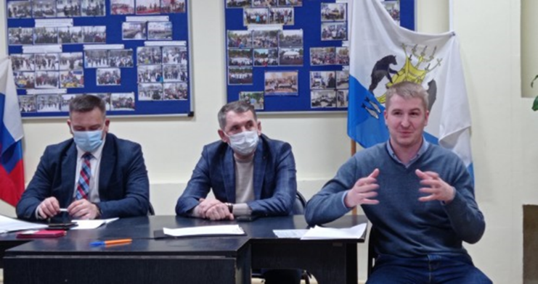 | В начале 2021 года в ходе определения перечня общественных территорий, формировавшегося для проведения в Великом Новгороде рейтингового голосования по отбору общественных территорий, подлежащих благоустройству в рамках федеральной программы «Формирование комфортной городской среды», добился включения в этот перечень сквера Мирный. В результате проведённого в апреле городского голосования сквер предсказуемо не вошёл в число победителей по причине его несоизмеримости
с конкурентами, однако, набрал более полутора тысяч голосов жителей микрорайона. Это стало ещё одним подтверждением необходимости продолжения работы.
 | Совместно с Общественным советом сквера было принято решение о подготовке заявки на участие в приоритетном региональном проекте «Наш выбор», целью которого является помощь в реализации инициатив по благоустройству территорий микрорайонов и общественных пространств. В короткий срок проведён комплекс | 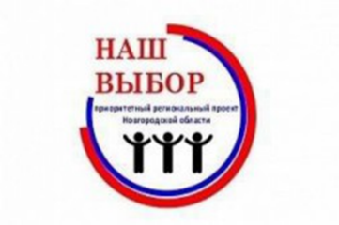
мероприятий, обязательный для вхождения в проект. Среди них следующие.

12 Алексей МИТЮНОВ
Отчёт депутата Думы Великого Новгорода,
2021год
1. Работа волонтёров по продвижению идеи. Активно включился в данную работу, в частности, провёл 17 встреч с учащимися образовательных учреждений, расположенных на территории округа.

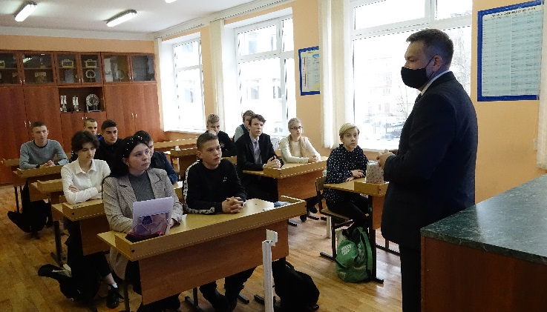 | 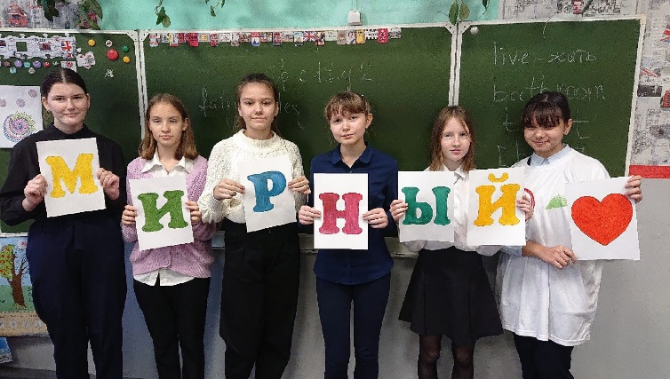
2. Опрос новгородцев об отношении к благоустройству сквера. Лично опросил посредством анкетирования более 250 человек. Всего инициативу поддержали около 11 тысяч человек, проживающих на территории обслуживания отдела-центра по работе с населением «Нехинский».
3. Взаимодействие с Администрацией Великого Новгорода в целях поддержки заявки на участие в приоритетном региональном проекте «Наш выбор». Так, мною была организована встреча членов
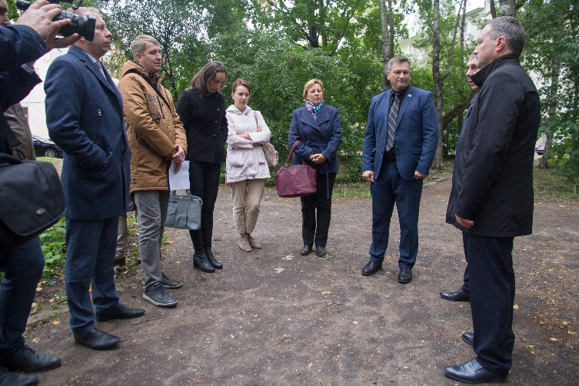 | общественного совета сквера с мэром Великого Новгорода и руководителями подразделений Администрации Великого Новгорода, в ходе которой Бусурин С.В. выразил готовность оказывать поддержку в подготовке заявки на участие в проекте «Наш выбор», который предполагает софинансирование муниципалитета, и это при формировании бюджета на 2022 год. Вместе с тем, первые средства были выделены уже в 2021 году.  4. Подготовка проекта благоустройства сквера. В результате проведённых согласований с Администрацией Великого Новгорода была изыскана
возможность выделения на проект из бюджета города 200 тысяч рублей. Вынес этот вопрос на рассмотрение на заседании Думы Великого Новгорода 28 октября 2021 года. Предложение было поддержано. Незамедлительно организовано взаимодействие с соответствующими подразделениями и подрядчиком для изучения предложений жителей по благоустройству. Проведён ряд совещаний с участием членов общественного совета в целях корректировки проекта. Наличие проекта, во-первых, увеличивает шансы на победу в конкурсе, во-вторых экономит выделенные средства, которые можно в дальнейшем использовать непосредственно на благоустройство.
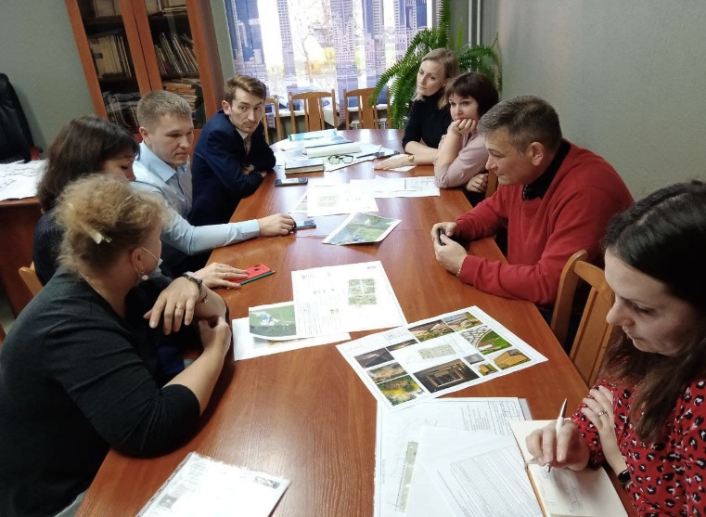 | 5. Проведение итоговой конференции по выбору инициативы граждан для участия в приоритетном региональном проекте «Наш выбор». В конференции участвовали 20 делегатов, представляющих жителей микрорайона, а также юридических лиц, функционирующих на его территории. Изложенные выше меры привели к тому, что участники конференции единогласно поддержали именно инициативу благоустройства сквера. Полагаю, что данную инициативу с учётом большого объёма проделанной предварительной работы и значимости для жителей поддержат организаторы проекта «Наш выбор» и она будет реализована в 2022 году.

13 Алексей МИТЮНОВ
Отчёт депутата Думы Великого Новгорода,
2021 год
Кроме того, в целях благоустройства территорий округа совместно с сотрудниками отдела-центра по работе с населением по месту жительства «Нехинский», членами Совета микрорайона, Общественного совета сквера Мирный, управляющей компанией ООО «Доверительное управление многоквартирным домом» были проведены субботники в сквере Мирный.
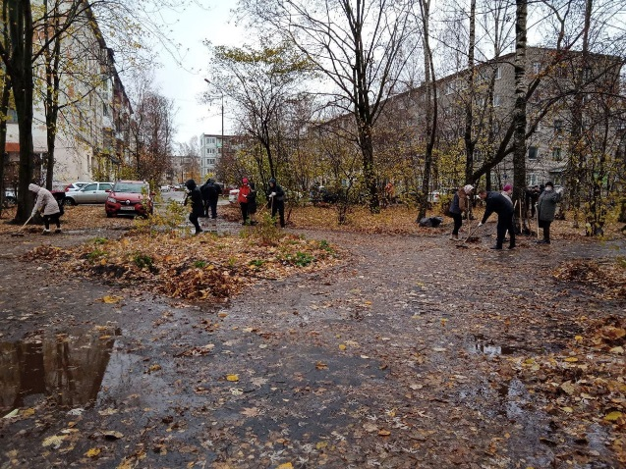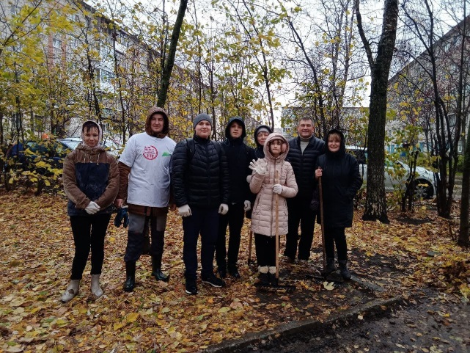

АКЦИИ, ПРАЗДНИЧНЫЕ МЕРОПРИЯТИЯ

В канун празднования Дня Победы в Великой Отечественной войне, дня освобождения Великого Новгорода от немецко-фашистских захватчиков поздравил ветеранов, проживающих в округе, вручил подарки, искренне от своего имени и имени новгородцев поблагодарил их за Великую Победу и мирное небо над головой, пожелал каждому ветерану крепкого здоровья, долгих лет жизни, заботы и внимания родных и близких. Также подарки были вручены им в новогодние праздники.  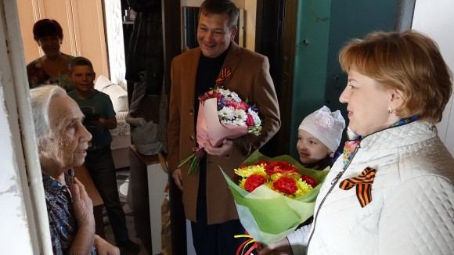 | 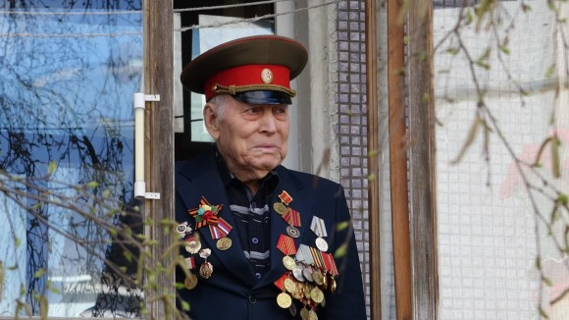  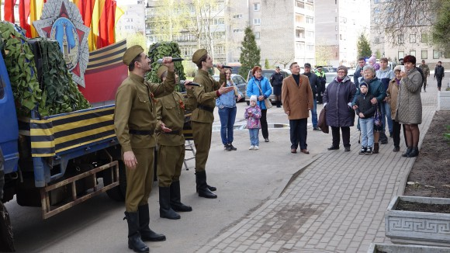

В преддверии Дня весны и труда совместно с коллегами по депутатскому корпусу поздравили с праздником героев труда полного кавалера ордена Трудовой Славы Фёдорову Г.Н. и Героя Социалистического Труда Фомичёву М.А., выразили слова признательности за многолетний и самоотверженный труд, пожелали крепкого здоровья и благополучия, вручили цветы и подарки.
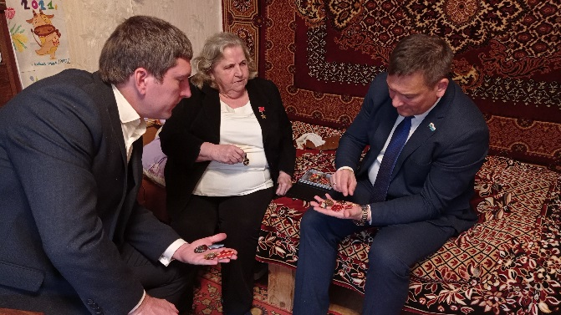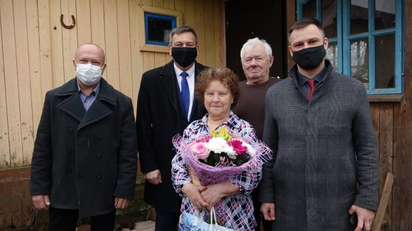
14 Алексей МИТЮНОВ
Отчёт депутата Думы Великого Новгорода,
2021 год

В отчётный период стал инициатором и участником ряда акций и мероприятий, имеющих большое общественное значение.
1 сентября и 5 октября традиционно посетил МАОУ «Средняя общеобразовательная школа № 26» и поздравил обучающихся и педагогов с Днём знаний и Днём учителя. В настоящее время педагогический коллектив школы успешно выполняет задачи по обучению и воспитанию детей, проживающих в округе, при этом совершенствуя свою деятельность, улучшает условия образования. Руководство школы постоянно взаимодействует со мной как с депутатом Думы Великого Новгорода.

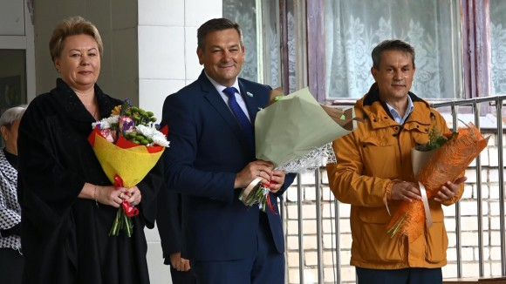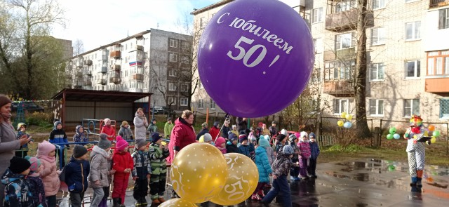

21 октября поздравил коллектив и воспитанников детского сада № 52 «Детство» с пятидесятилетием и поблагодарил педагогов за внимание и заботу о дошколятах, за педагогическое мастерство и преданность профессии. Детский сад посещают 266 детей, коллектив работников составляет 50 человек, 27 из них - это педагогический персонал. С 2016 года учреждение является участником проекта «Инновационная площадка ФГБНУ «Институт изучения детства, семьи и воспитания Российской академии образования».
В отчётный период были осуществлены мероприятия, направленные на пропаганду физической культуры и любительского спорта. В рамках обещаний, данных в период избирательной компании, были продолжены поиски возможностей благоустройства спортивного стадиона МАОУ «Средняя общеобразовательная школа» № 26. В результате поддержал инициативу неравнодушных новгородцев и Детской спортивной школы футбола «Baby Football» по восстановлению футбольных полей, которые располагаются на территориях городских школ. В летний период осуществлено выравнивание поля, его подсыпка песчаной смесью. В 2022 году планируется продолжение работ. Подробности в видео материале по ссылке: https://www.youtube.com/watch?v=6DtMK0XVmCQ&t=1s
В 2021 году проведён розыгрыш Кубка Великого Новгорода по хоккею среди любительских команд, инициированный мною. Кроме того, возглавил директорат его проведения. Турнир проходил под эгидой Управления по физической культуре и спорту Администрации Великого Новгорода и Новгородской областной Федерации хоккея.

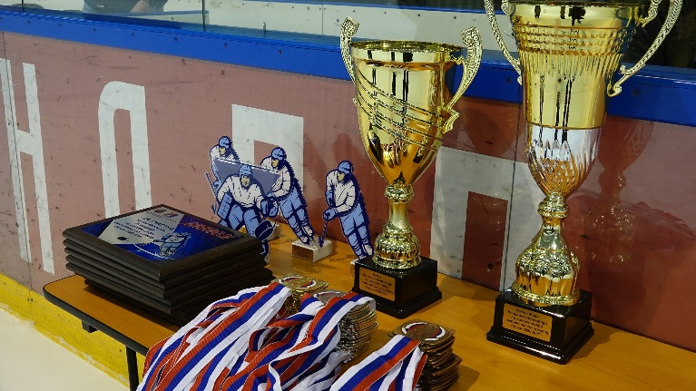

15 Алексей МИТЮНОВ
Отчёт депутата Думы Великого Новгорода,
2021 год

В период борьбы с пандемией коронавируса продолжил оказывать посильную помощь. Среди прочего в качестве волонтёра оказал помощь в доставке участкового врача-терапевта к месту жительства горожан, обратившихся за медицинской помощью. Эта работа, осуществлённая в 2020 и 2021 году, была оценена. Губернатором Новгородской области Никитиным А.С. мне вручен знак «За верность долгу и милосердие». В декабре 2021 года совместно с депутатами фракции «Единая Россия» в Думе Великого Новгорода принял участие в мероприятиях областного благотворительного марафона | 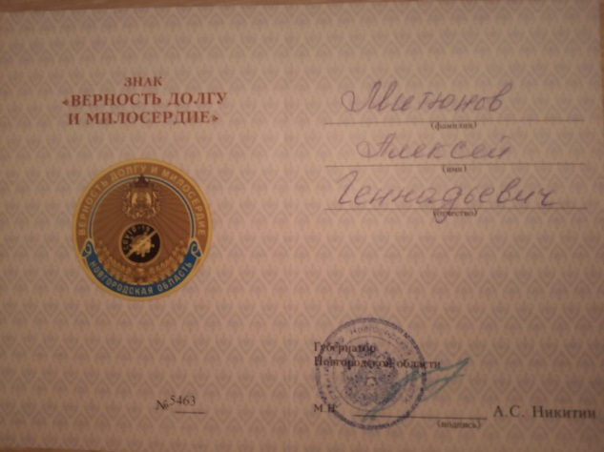
«Рождественский подарок». Было принято решение об оказании адресной помощи. В этих целях осуществлено взаимодействие с областным автономным учреждением социального обслуживания «Новгородский социально-реабилитационный центр для несовершеннолетних «Детство». В результате были сформированы

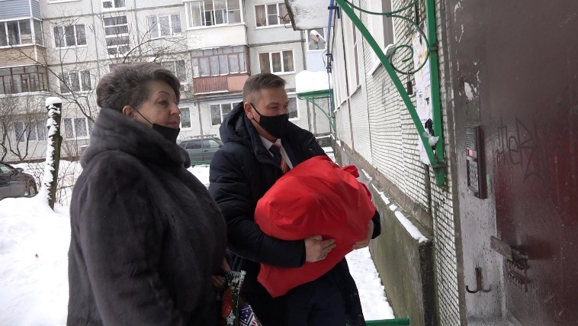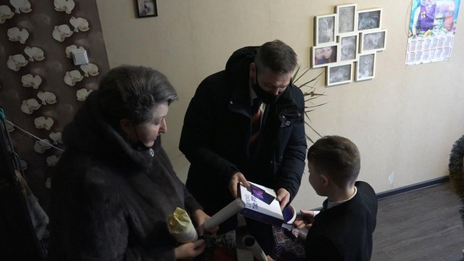
продовольственные наборы с продуктами первой необходимости и новогодними подарками. Кроме того, подарили планшет новгородскому первоклашке, проживающему в семье, оказавшейся в тяжёлой жизненной ситуации (мама одна воспитывает сына и ухаживает за незрячим отцом-инвалидом, в связи с чем не работает).
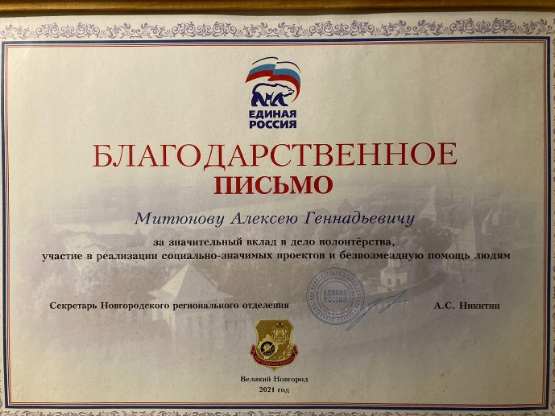

16 Алексей МИТЮНОВ
Отчёт депутата Думы Великого Новгорода,
2021 год

Накануне двадцать пятой годовщины образования Думы Великого Новгорода принял участие в программе «Главный эфир» Новгородского областного телевидения, а также дал интервью ряду Интернет-СМИ, в которых среди прочего рассказал о своей деятельности в избирательном округе № 12 в качестве депутата.
